# **Sjekkliste for Portfolio-nettsiden, og andre nettsider.**

- God **filstruktur**. Det vil si ryddig. Visual Studio er til god hjelp her.

- Mer om filstruktur. Legg bilder i en egen mappe.

- Filnavn, dette med navnekonvensjoner. Ikke mellomrom i filnavn. Stor forbokstav.

- Bruk **CSS**. CSS skal helst legges i en egen fil. Mer ryddig og mer praktisk.

Det mest upraktiske er å skrive css rett i taggen (Inline).

Fra w3schools:

Three Ways to Insert CSS

There are three ways of inserting a style sheet:

External CSS - en egen fil. Best løsning.

Internal CSS - CSS i (toppen av) fila.

Inline CSS - rett i taggen. Eksempel: <p style="color:red;">This is a paragraph.</p>

Ikke ha masse css som ikke har en funksjon. Bruk «Inspect» på nettsiden. F12.

- Korrekt HTML. Visual Studio, og noe andre editorer varsler om det er feil i HTML-en. Siden kan vises greit selv om det er feil.

**Fint verktøy for sjekk/validering av html: https://validator.w3.org/**

- Browser-kompabilitet. Virker siden i flere browsere? Ser det ca likt ut i andre browsere?

- Hvordan ser nettsiden ut på for eksempel en mobil? Prøv å lage den mobilvennlig.

- Ryddig kode! Se bildet! Koden skal være greit lesbar for andre. **Gjelder også for css**. Ikke unødvendig kode. Prøv å forenkle, dersom det er mulig.  
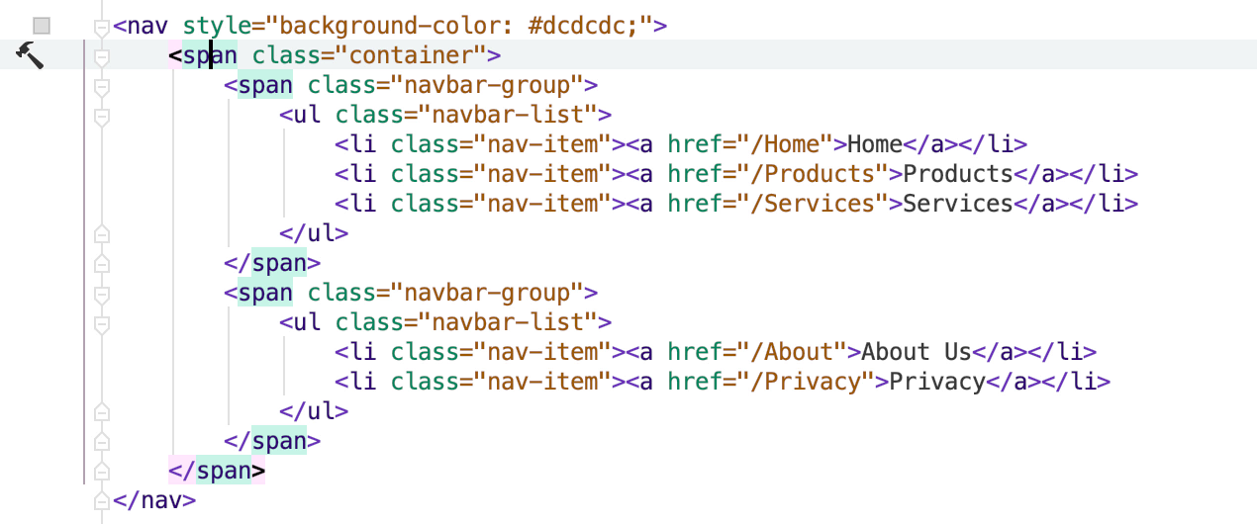  
Knappen «tab» er nyttig her for å få til slike innrykk, dersom det ikke kommer automatisk.

- Bruke bilder som er egnet for en nettside. Store filer tar mye båndbredde (datapakken blir brukt opp), og tar masse plass på server. Og kanskje det viktigste, siden blir treg å laste!

- Logisk og lett navigering

- Keep it Simple. Besøkende på nettsider er ikke så begeistret for visuell kompleksitet. For mye føss og styr er altså ikke å anbefale, skal vi tro på Google (som står bak denne analysen).

- Prøv på litt **koding**. Enten i javascript eller i C#. Eller begge dela. Hva med noe så enkelt som å skrive ut dagens dato og klokkeslett? Bruk Google til dette.  
**Automatisk bildegalleri**, som vi gikk igjennom på Teams. Et demoprosjekt med fullstendig kode ligger ute på Teams. Prøv å forske litt på dette. **Det er bedre å prøve litt**, enn å ikke ta med noe i det hele tatt. Virker ikke nettsiden pga. feil i koden, kommenter den vekk og beskriv hva du prøvde på.  
Eller hva med en contact form?

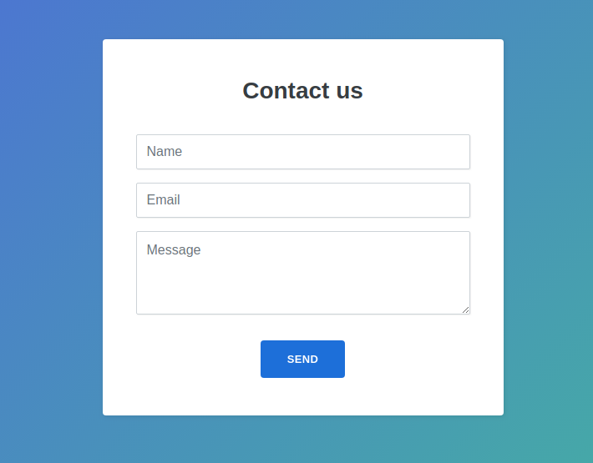

## **Grafisk**

* Bruk header for å presentere hvem som er avsender.
* Bruk gjerne en footer for å avslutte nederst på siden. Det kan samle informasjonen på nettsiden og fungere som en fin avslutning med en felles bunnlinje. Den kan også gi nyttig kontaktinformasjon hvis ønskelig.
* Bygg opp nettsiden strukturert med flere spalter for visning på datamaskin, og med færre spalter på mindre skjermer. Normalt ser vi ett design for datamaskiner med store skjermer, ett for nettbrett med middels størrelse og ett for enheter med små skjermer.
* Antall spalter på en nettside kan variere etter behov og hvor på nettsiden det er, ved å basere layouter på smale spalter som man kan legge sammen til bredere spalter som f. eks. vist på <https://960.gs/> . Det finnes flere slike systemer som man kan basere en nettside på for å bygge opp strukturen med forskjellige spaltebredder og kombinasjoner.
* Bestem deg for en fast spalteavstand.
* Vær konsekvent i grafisk oppbygging av nettsiden og la dette gjelde alle nettsider for nettstedet. Det betyr at spaltebredder, spalteavstander, fontbruk, skriftstørrelser og fargebruk blir systematisk bygget opp og brukt. Den grafiske kommunikasjonen på nettstedet må være enhetlig, og det vil si at de bør ha gjenkjennende elementer som farge og skriftbilder som er den samme på alle nettsidene. Det må være en logisk og konsistent oppbygging, slik at man ser at nettsidene formidler gjenkjennende elementer for nettstedet.
* Grafisk oppbygging bør understøtte budskapet og det nettsidene skal formidle med design, farger, skrift og størrelser.
* Ikke lag det for komplisert.
* Bilder og grafikk som brukes på nettsidene må tilpasses og arkiveres med den oppløsningen/størrelse som de skal benyttes på nettsiden. Skal bildet f. eks. fylle 400 piksler i bredden på nettsiden, så må du lagre det bildet med Photoshop eller Lightroom med den størrelsen.
* Varier bildebruken og ikke bruk flere bilder som ligner på hverandre og formidler det samme budskapet.
* Benytt gjerne et godt «stoppelement» som får leseren til å bli på siden så lenge som mulig. La tekst supplere bilder. Det utdyper det som formidles og leseren bruker mer tid på siden. Da er det større mulighet for at innholdet huskes av leseren.
* Sorter og grupper informasjonen, slik at budskapet blir forenklet
* Se etter «usynlige linjer» i designet ditt når elementer blir plassert, og vær konsekvent i bruk av luft mellom elementer og skrift.
* La det viktigste på nettsiden komme først. Folk er mindre tålmodige med å lese på nettsider, og det er ønskelig at man ser det som er viktig med en gang nettsiden dukker opp på skjermen uten å rulle nedover. Viktig budskap kommer først.
* Det første skjermbildet som dukker opp når du bytter side bør ha en god og helhetlig design. Fyll den øverste delen med mest mulig variabelt budskap og ikke la heading og menyer ta mer plass enn nødvendig.